Escuela Normal De Educación Preescolar



Licenciatura en educación preescolar

Curso: Bases legales y normativas de la educación básica.

Maestro: Arturo Flores Rodríguez

Alumna: Montserrat Rodriguez Rivera #16

Tema: Actividad 2.1. Reporte de videos

Unidad de aprendizaje 2: Responsabilidades legales y éticos del quehacer profesional.

Competencias de la unidad de aprendizaje:

* Integra recursos de la investigación educativa para enriquecer su práctica profesional expresando su interés por el conocimiento, la ciencia y la mejora de la educación.
* Actúa de manera ética ante la diversidad de situaciones que se presentan en la práctica profesional.

Saltillo, Coahuila de Zaragoza 9 de mayo de 2021

***Video 1. “Un buen maestro que sabe que en todo ser humano hay grandeza”.******Mario Alonso Puig***

El presente video es con el fin de demostrar la gran importancia del ser docente. Tal como se relata en el video el joven que aparece dentro de la historia es aquel que no tiene algún tipo de aspiración, pues sus dificultades económicas y a su vez sociales no le permiten ver más allá de lo que es, es ahí donde radica el papel de un buen maestro, un buen maestro debe ser aquel que confié en las capacidades y habilidades de cada estudiante, debe ser aquel que promueva y motive, uno que otorgue las herramientas necesarias para que cualquier ser humano sea capaz de sobresalir en la vida, El caso Ben es un claro ejemplo del como el estímulo adecuado puede provocar cambios sorprendentes, cambios que eran difíciles de esperar, la tarea del docente es muy difícil pues su labor es más que enseñar, su trabajo consiste en amar lo que hace para lograr un impacto en los estudiantes, al grado de que estos obtengan grandes beneficios y generen un cambio dentro de la sociedad.

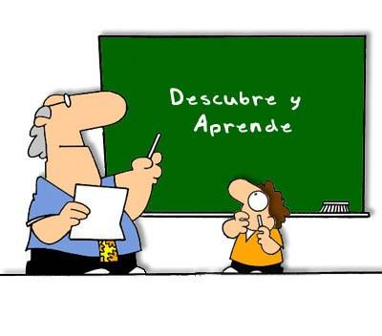

***Video 2 La realidad de la música en Oaxaca México***

En este video el tema central es la música, como esta es un medio de aprendizaje y de liberación de emociones y sentimientos, cuando los estudiantes tocan un instrumento son capaces de experimentar grandes sensaciones.

Se habla del instituto intercultural calmeca el cual busca apoyar e impulsar a todo aquel que toque un instrumento, se pretende dar oportunidad y eliminar la ignorancia, estereotipos y prejuicios, pues cualquier ser humano con ganas es capaz de lograr un sueño.

Este tipo de instituciones provoca que los estudiantes eliminen las barreras, pues el docente participe en este proyecto fomenta el trabajo duro, explica que sin importar lo difícil que pueda ser este proyecto otorga grandes satisfacciones, ha logrado que a través de este proyecto los estudiantes busquen ser docentes y a partir de ello promover su cultura para que esta no muera.

El ser un buen docente permite la obtención de resultados importantes, para lograrlos es necesario que exista una entrega por parte del maestro y al mismo tiempo la comunidad y demostrar a la sociedad el cómo se puede salir adelante, ningún alumno debe quedarse en el camino pues cada persona tiene el derecho de sobresalir.

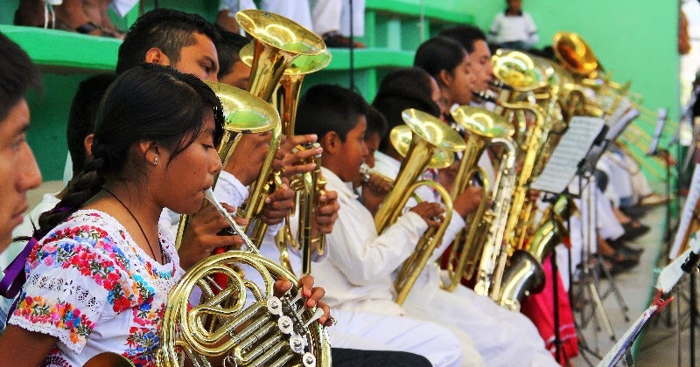

Referencia:

Video 1: Alonso, M. Aprendamos juntos (2018). Un buen maestro sabe que en todo ser humano hay grandeza. <https://youtu.be/fYSXb2n8Q5I>

Video 2: Música Oaxaca oficial. (2018). La realidad de la música en Oaxaca México . <https://youtu.be/ONwAC_KfCXM>

**Actividad número 2.1.**

Actividad individual.

1. Observa los siguientes dos videos y elabora un reporte de video por cada video señalado.

Video 1. “Un buen maestro que sabe que en todo ser humano hay grandeza”.

<https://youtu.be/fYSXb2n8Q5I>

Video 2. "Experiencia educativa. La realidad de la música en Oaxaca".

<https://youtu.be/ONwAC_KfCXM>

**RÚBRICA ACTIVIDAD 2.1.**

El plagio invalida actividad.

|  |  |  |  |  |  |  |  |  |  |  |
| --- | --- | --- | --- | --- | --- | --- | --- | --- | --- | --- |
|  | **10. EXCELENTE** | | **9. MUY BIEN** | | **8. BIEN** | | **7. SATISFACTORIO** | | **6. ESCASO** | |
| **APUNTES** | Los apuntes están organizados con mucho cuidado. |  | Los apuntes están organizados con atención |  | Los apuntes están poco organizados deficientemente |  | Los apuntes no tienen organización |  | Carece de apuntes o son escasos. |  |
| **EXPOSICIÓN DE LOS ASPECTOS IMPORTANTES** | Contiene todos los aspectos importantes del tema o temas, expuestos de forma clara y ordenada. |  | Contiene un 80 % de los aspectos importantes del tema o temas, expuestos de forma clara y ordenada. |  | Contiene un 75 % de los aspectos importantes del tema o temas, pero no se encuentran expuestos de forma clara y ordenada. |  | Contiene un 50 % de los aspectos importantes del tema o temas, pero no se encuentran expuestos de forma clara y ordenada. |  | Contiene menos de un  50 % de los aspectos importantes del tema o temas, pero no se encuentran expuestos de forma clara y ordenada. |  |
| **CANTIDAD  DE INFORMACIÓN** | Tiene información de todos los temas y preguntas tratados. |  | Tiene información de todos los temas y de la mayoría de las preguntas tratadas. |  | Tiene información de casi todos los temas y preguntas tratados. |  | Tiene información de algunos de los temas y preguntas tratados. |  | No tiene información o esta es muy escasa. |  |
| **ORGANIZACIÓN** | La información está muy bien organizada con párrafos bien redactados y con subtítulos. |  | La información está organizada con párrafos bien redactados. |  | La información está organizada, pero los párrafos no están bien redactados. |  | La información proporcionada no parece estar organizada. |  | La información carece de estructura de redacción. |  |
| **IDEAS RELEVANTES** | La información está claramente relacionada con el tema principal y proporciona varias ideas secundarias y/o ejemplos. |  | La información tiene las ideas principales y una o dos ideas secundarias. |  | La información tiene las ideas principales, pero no las secundarias. |  | La información tiene alguna de las ideas principales. |  | La información no tiene ideas principales. |  |
| **GRAMÁTICA  Y ORTOGRAFÍA** | No hay errores gramaticales, ortográficos o de puntuación. |  | Existen 1-2 errores gramaticales, ortográficos o de puntuación. |  | Existen 3-4 errores gramaticales, ortográficos o de puntuación. |  | Existen 5-6 errores gramaticales, ortográficos o de puntuación. |  | Existen 7 o más errores gramaticales, ortográficos o de puntuación. |  |